Практическое занятие № 4

Тема: составление программ циклической структуры в IDE PyCharm Community.

Цель: закрепить усвоенные знания, понятия, алгоритмы, основные принципы составления программ, приобрести навыки составление программ циклической структуры в IDE PyCharm Community

Постановка задачи:

1. Дано вещественное число X и целое число N (> 0). Найти значение выражения X - X 3 /(3!) + X5 /(5!) - ... + (-1)N -X 2-N+1/((2-N+1)!) (N! = 12 ...N). Полученное число является приближенным значением функции sin в точке X.

Тип алгоритма: циклический

Блок-схема алгоритма:

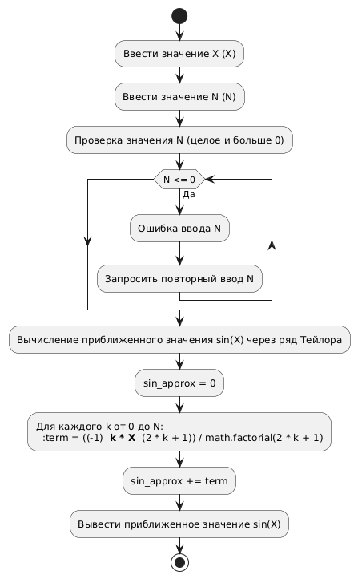

Текст программы:

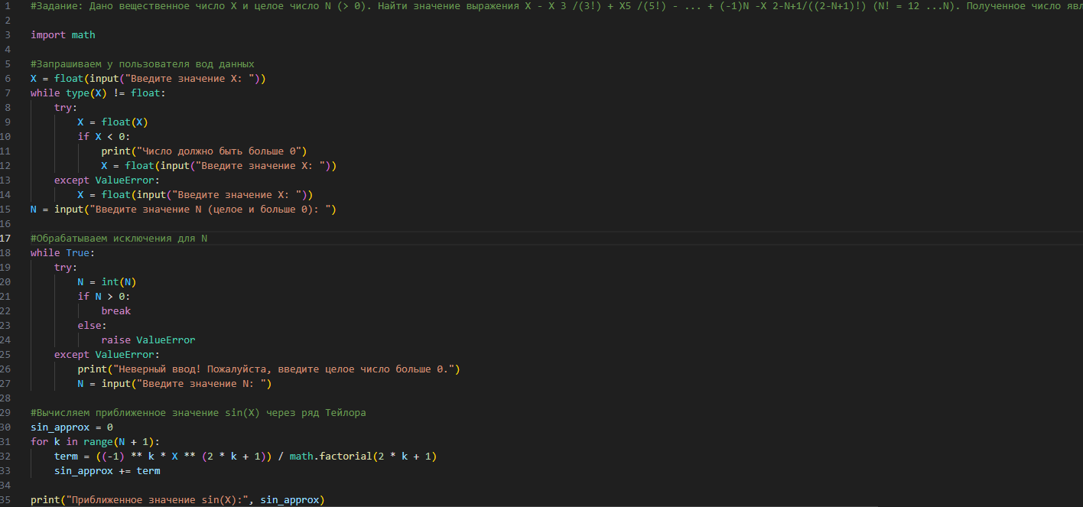

Протокол работы программы:

1. Введите значение X: 123

Введите значение N (целое и больше 0): 56

Приближенное значение sin(X): 3.4953740831744566e+51

2. Дано целое число N (> 0). Найти сумму 1N + 2N-1 + ... + N1 .

Тип алгоритма: циклический

Блок-схема алгоритма:

2. 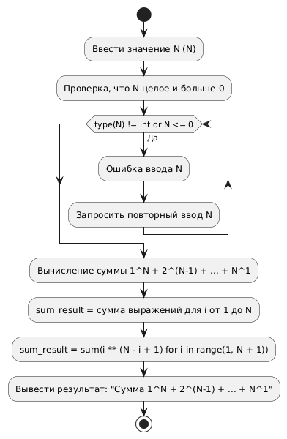

Текст программы:

2. 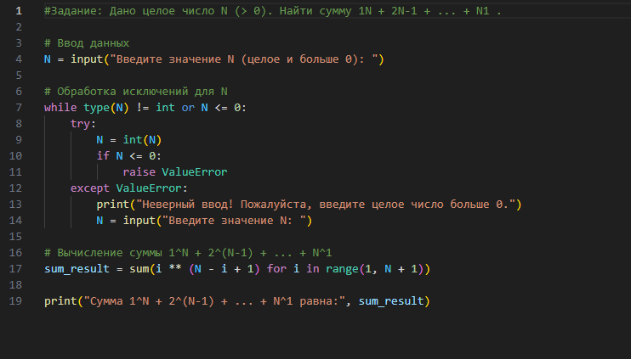

Протокол работы программы:

2. Введите значение N (целое и больше 0): 2

Сумма 1^N + 2^(N-1) + ... + N^1 равна: 3

Программа успешно завершена!

Вывод: в процессе выполнения практического занятия выработал навыки составления программ циклической структуры в IDE PyCharm Community.